Maturitní práce
Obor
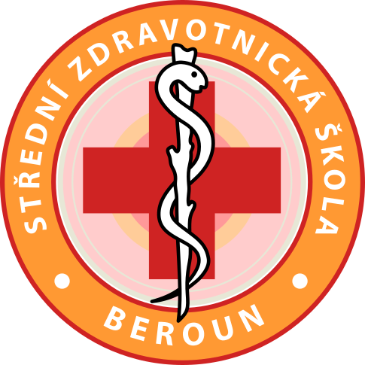
Téma
Jméno a příjmení | Beroun Rok

MATURITNÍ práce
Obor
Téma
Téma anglicky
Autor:
Škola: Střední zdravotnická škola Beroun, Mládeže 1102, Beroun
Kraj: Středočeský
Vedoucí práce:
Konzultant práce: (pokud je)
Beroun Rok

Prohlášení
Prohlašuji, že jsem svou práci vypracoval(a) samostatně a použil(a) jsem pouze podklady (literaturu, projekty, SW atd.) uvedené v seznamu vloženém v práci.
Prohlašuji, že tištěná verze a elektronická verze práce jsou shodné.
Nemám závažný důvod proti zpřístupňování této práce v souladu se zákonem č. 121/2000 Sb., o právu autorském, o právech souvisejících s právem autorským a o změně některých zákonů (autorský zákon) v platném znění.

Datum:

Podpis:

Poděkování
Děkuji ...................... za obětavou pomoc a podnětné připomínky, které mi během práce poskytoval/a.

Anotace
Text anotace.
Klíčová slova: 5-6 pojmů, oddělit středníkem

Annotation
Text.
Key words:

Abstrakt

Obsah

Úvod 1
1 Název první kapitoly 2
1.1 Název první podkapitoly 2
1.1.1 Název třetího členění 2
1.2 Název druhé podkapitoly 2
1.2.1 Název třetího členění 2
2 Název druhé kapitoly 3
2.1 Název první podkapitoly 3
2.1.1 Název třetího členění 3
2.2 Název druhé podkapitoly 3
2.2.1 Název třetího členění 3
Závěr 4
Seznam zkratek, obrázků, grafů, tabulek 5
Použitá literatura 6
Přílohy 7

Úvod
Slovo úvodem.

Název první kapitoly
Text kapitoly.

Název první podkapitoly
Text podkapitoly.

Název třetího členění
Text ve třetím členění.

Název druhé podkapitoly
Text podkapitoly.

Název třetího členění
Text ve třetím členění.

Název druhé kapitoly
Text kapitoly.

Název první podkapitoly
Text podkapitoly.

Název třetího členění
Text ve třetím členění.

Název druhé podkapitoly
Text podkapitoly.

Název třetího členění
Text ve třetím členění.

Závěr
Text závěru.

Seznam zkratek, obrázků, grafů, tabulek

Použitá literatura

Přílohy

